**La croissance démographique dans les pays développés.**

Localisons l’Allemagne et les Etats Unis :

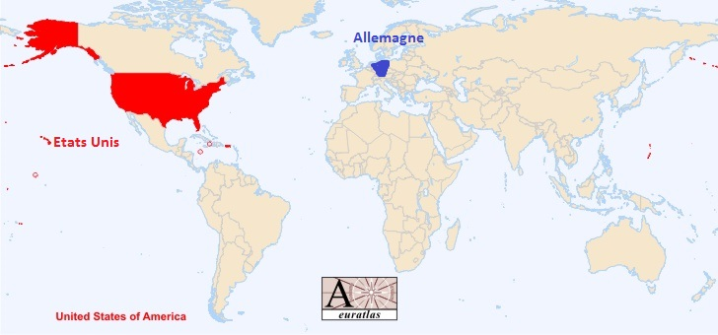

Documents 1 et 4 : *(manuel Hachette)*

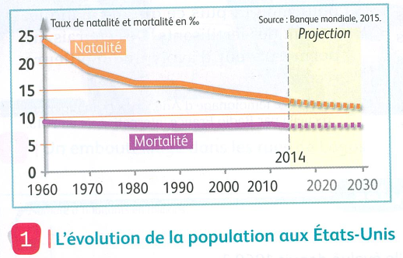 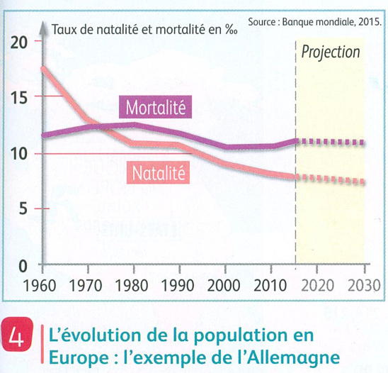

|  |
| --- |
| 1) Quelle est la nature des documents ?  2) Quels sont les deux pays concernés ?  3) Que représente l'axe des abscisses ?  4) Que représente l'axe des ordonnées ?  5) Quelle est l'évolution de la croissance démographique dans ces 2 pays ? Explique ta réponse. |

Document 2 :

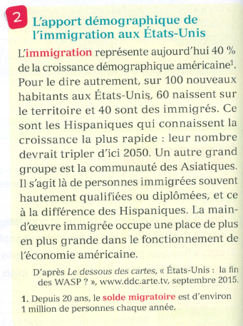

1) Quelle est la nature du document ?

2) Quelle est la source du document ?

3) Donne la définition d'immigration ?

4) Sur 100 nouveaux habitants au EU, combien naissent-ils sur le territoire ? Combien arrivent-ils aux EU ?

5) Pourquoi est-ce une chance pour les EU d'accueillir des immigrés ?

Document 3 et 6

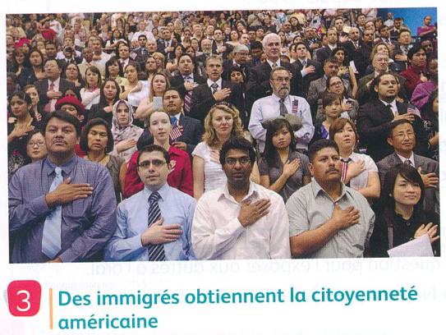 

|  |
| --- |
| 1) Quelle est la nature des documents ?  2) Décris ce que tu vois pour chaque document ?  3) Que signifie les titres ?  4) préfèrerais tu être une personne du document 3 ou une personne du document 6 ? Pourquoi ? |

Document 5 + vocabulaire :

1) Quelle est la nature du document ?

2) Quelle est la source ?

3) Recopie la définition **d'indice de fécondité**.

4) Cet indice est-il élevé en Allemagne ?

5) Quel problème cela entraine-t-il ?

